Приложение №2
к Договору № 4755
От « ___ » _____________ 2014 г.

Техническое задание
на разработку Сайта
«Электронная торговая площадка «b2b-monolit.ru»

«Согласовано» «Согласовано»
ЗАКАЗЧИК: ИСПОЛНИТЕЛЬ:

______________ /Савичев А.Е./ ______________ /Кириллов Е.Е./
м.п. м.п.

«____»_______________ 2014 г. «____»_______________ 2014 г.

Содержание
1. Общие сведения
1.1. Полное и краткое наименования Системы
1.2. Наименование предприятия Заказчика и его реквизиты
1.3. Перечень документов дляразработки Системы
1.4. Плановые сроки начала и окончания работ
1.5. Основные сведения о предприятии Заказчика
2. Назначение и цели создания Сайта
2.1. Назначение Сайта
2.2. Цель создания Сайта
2.3. Целевая аудитория Сайта
2.4. Основные задачи Сайта
3. Требования к Сайту
3.1. Требования к стилистическому оформлению Сайта
3.2. Требования к графическому дизайну Сайта
3.3. Требования к шрифтовому оформлению Сайта
3.4. Требования к средствам просмотра Сайта
3.5. Требования к контенту и наполнению Сайта
3.6. Требования к системе управления контентом Сайта
3.7. Требования к компоновке страниц Сайта
4. Структура Сайта
5. Описание разделов Сайта
5.1. Главная страница 7
5.2. Раздел «Тендеры» 9
5.3. Раздел «Личный кабинет» 10
5.4. Раздел «Создать тендер» 11
5.5. Раздел «Лот» 12
5.6. Раздел «Отправить заявку» 3
5.7. Раздел «Создать конференцию»
5.8. Раздел «Создать торги»
5.9. Раздел «Торги»
5.10. Раздел «Каталог оборудования» 16
5.11. Раздел «Внутренние страницы» 16
5.12. Раздел «О системе» 17
5.13. Раздел «Поддержка» 17
5.14. Раздел «Регистрация» 18
5.15. Раздел «Панель администрирования» 19
5.16. Раздел «Лог событий» 20

Общие сведения

Наименование и составСистемы
Полное наименование –Электронная торговая площадка «Монолит».
Краткое наименование системы – «Сайт», ЭТП.
В состав Системы входят:
- Веб-ресурс для размещения в сети Интернет (Сайт);
- Хостинговая площадка (Сервер);
- Дизайн сайта (пользовательский интерфейс разделов указанных в ТЗ).
Система размещается на хостинговой площадке предоставляемой Заказчиком.

Перечень документов для разработки Системы
- Договор № 4755 от «____» ________ 2014 г. и приложения к Договору между ________________________________________________ и ООО «Содружество».
- Регламент функционирования ЭТП (Приложение 1к ТЗ)

Плановые сроки начала и окончания работ
Определяются в соответствии с графиком и согласованными сроками проведения работ, определенными в Договоре № 4755 от «____» _______________ 2014 г. между ________________________________ и ООО «Содружество».

Описание терминов

Электронная торговая площадка– это Торговый портал, (ТП) расположенный в сети Интернет по адресу http://b2b-monolit.ru

Портал – программно-аппаратный комплекс, обеспечивающий проведение торгово-закупочных процедур в электронной форме.

Оператор Портала - Оператор электронной площадки

Посетитель Портала – это любой пользователь сети Интернет, просматривающий открытую информацию, размещённую на Портале, и не оформивший договор с Оператором Портала.

Участник Портала –это юридическое лицо или физическое лицо (касательно интернет магазина), зарегистрировавшееся на Портале и разместившее информацию о себе на нём.

Регистрация на Портале –действие лица, результатом которого является размещение информации о таком лице на Портале, а также получение персонального пароля от Оператора Портала, в том числе и получение пароля дающего право подписи документов.

Аутентификационные данные –уникальные данные в составе логина (имя) и пароля, выдаваемые Участнику Портала Оператором Портала.

Аккредитация –комплекс аналитических мероприятий, направленных на проверку наличия у Участника Портала достаточных и законных оснований для участия в торговых процедурах разделов, основанных на анализе представленных документов, результатом которого является предоставление Участнику Портала юридически значимого статуса.

Торговая процедура – процедура покупки (продажи), в результате проведения которой организатор торговой процедуры в соответствии с правилами, установленными организатором процедуры, а также настоящим Регламентом производит выбор поставщика (покупателя), с которым заключается договор на поставку (продажу) товаров, выполнение работ или оказание услуг.

Организатор торговой процедуры (Организатор) – Заказчик, Специализированная организация, осуществляющая в рамках своих полномочий подготовку и проведение торговой процедуры.

Участник торговой процедуры (Участник) – это Участник Портала, направивший свою заявку (предложение) по предмету торговой процедуры организатору такой процедуры и допущенный организатором к участию в такой процедуре после рассмотрения его заявки (предложения).

Претендент – это Участник Портала, направивший организатору торговой процедуры заявку (предложение) на участие в торговой процедуре.

Заказчик – организация, предприятие или учреждение, являющееся собственником средств или их законным распорядителем, выразителем интересов которого выступают руководители, наделённые правом совершать от его имени сделки по закупке (продаже) продукции, выполнения работ, оказания услуг.

Документ – документ, в котором информация представлена в электронно-цифровой форме (документ, изготовленный на компьютере или в виде скан-копии).

Электронный документ – документ, подписанный электронной цифровой подписью или усиленной квалифицированной электронной подписью.

Основные сведения о предприятии Заказчика
Приоритетные направления деятельности:
- организация торгов;
- организация комплексных закупок, продажи оборудования.
Компания ведет свою деятельность на территории Уральского региона России, аудитория сайта –граждане РФ.

Назначение и цели создания Сайта

Назначение Сайта
Основным назначением Сайта является создание эффективной действующей площадки для проведения в сети Интернет открытых коммерческих торгов и закупок строительных материалов.

Цель создания Сайта
Целью создания Сайта является информационно-технологическое обеспечение Регламентафункционирования ЭТП в сети Интернет.

Целевая аудитория Сайта
Целевая аудитория Сайта представлена следующими группами пользователей:
- Заказчики и Поставщики товаров и услуг;
- Бизнес-сообщество;
- Органы исполнительной местной, региональной и федеральной власти РФ;
- Средства массовой информации (СМИ).

Основные задачи Сайта
Сайт должен обеспечивать реализацию следующих задач:
- Информационная
Сайт является публичной площадкой для размещения в сети интернет полной и исчерпывающей информации об условиях и порядке проведения тендеров (торгов) авторизованными Заказчикамии должен:
- Обеспечивать безопасный, удобный и понятный доступ к информации о коммерческой торгово-закупочной деятельности клиентов в сферестроительства;
- Поддерживать положительный имидж администрации сайта.

- Технологическая
Сайт должен обеспечивать всю последовательность операций при проведении тендеров (торгов):
- авторизацию и идентификацию Пользователей Системы;
- реализацию механизма авторизации и подтверждения действий с помощью Электронной цифровой подписи (ЭЦП);
- формирование Личного кабинета;
- организацию тендеров (торгов);
- документооборот;
- защиту информации;
- справочную поддержку клиентов.
Весь функционал и другие моменты не регламентированные данным ТЗ остаются на усмотрение исполнителя.

Требования к Сайту

Требования к стилистическому оформлению Сайта
Стилистическое оформление Сайта должно соответствовать корпоративному стилю компании и использовать его цветовые схемы, графические элементы (логотип) и шрифты.

Требования к графическому дизайну Сайта
- Дизайн Сайта должен быть консервативным - использовать неброские, неяркие, пастельные цвета и тона.
- Дизайн Сайта должен быть лаконичным и в то же время выглядеть просто, интуитивно понятно, современно.
- Приветствуется использование небольших, но стильных графических элементов (пиктограмм, «визуалов») в оформлении контента Сайта.

Требования к шрифтовому оформлению Сайта
- Основными шрифтовыми гарнитурами корпоративного стиля компании являются гарнитуры Arialи Futura.
- Шрифты, используемые для оформления графических элементовСайта, не должны противоречить корпоративному стилю компании.
- Шрифты, используемые для оформления текстовых материаловСайта, не должны противоречить корпоративному стилю компании. В случае отсутствия необходимых шрифтов на компьютере пользователя необходимо предусмотреть использование стандартных групп шрифтов браузеров (Arial/Helvetica, Times New Roman, Courier) таким образом, чтобы замена шрифтов из соответствующей группы не приводила к визуальному искажению текста.
- Размер (кегль) шрифтов должен обеспечивать удобство восприятия текста при минимально допустимом размере экрана.

Требования к средствам просмотра Сайта
Сайт должен обеспечивать корректное отображение данных в следующих браузерах:
- Internet Explorer (версия8ивыше);
- Opera (версия 8.0 ивыше);
- Mozilla Firefox(версия 4.0 и выше).
- На мобильных устройствах.
- Chrome

Требования к контенту и наполнению Сайта
Первичная разработка и верстка контента (информационного содержимого) Сайта должна производиться силами Исполнителя при непосредственном участии Заказчика. Заказчик предоставляет все необходимые Исполнителю текстовые и графические материалы, а также комментарии, касающиеся их содержания, объема, оформления и размещения.

Требования к системе управления контентом Сайта
Разработка Сайта ведется на платформе фреймворкаKohana версия 3.3.2. PHP5.
Изменение дизайна и структуры Сайта, а также доработка существующего и создание нового функционала должны происходить в рамках процедур поддержки сайта Исполнителем либо в соответствии с отдельными договорами на указанные виды работ.

Требования к компоновке страницСайта
- Компоновка страниц Сайта должна обеспечивать автоматическое масштабирование страниц в зависимости от ширины рабочего поля браузера пользователя. Минимальный размер (ширина) рабочего поля браузера, при котором необходимо обеспечить полноценное отображение страниц (без полосы горизонтальнойпрокрутки), составляет 1200пикселей.

Структура Сайта
Общая структура Сайта представлена на рис. 1.

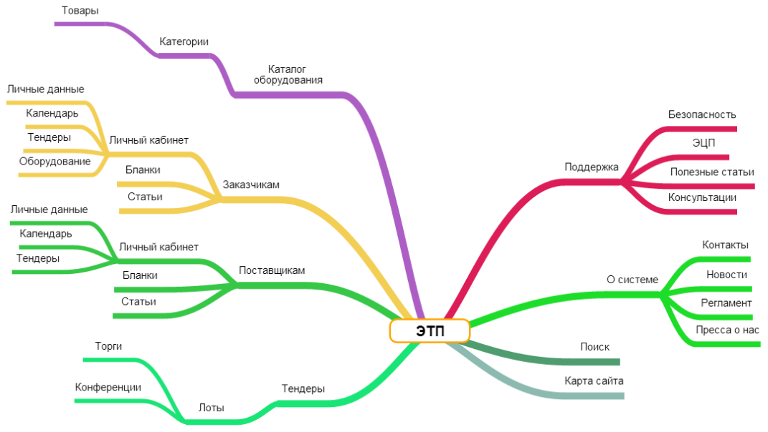

Рисунок 1. Общая структура Сайта

Ниже представлена структура сайта в виде списка. Для каждого раздела Сайта даны краткое и полное названия. Краткое название может использоваться в тех случаях, когда существует ограничение на количество отображаемых символов (например, в графических навигационных элементах).
- О системе
- Регистрация
- ЭЦП
- Поиск
- Личный кабинет
- Заказчикам
- Поставщикам
- Тендеры
- Торги
- Поддержка
- Контакты
- Карта сайта

Уровни доступа к сайту.

Пользователи «Гость»
Пользователь по умолчанию, не авторизованный пользователь.

Пользователи «Заказчик»
Имеет доступ к Личному кабинету, может создавать тендеры, проводить торги, конференции. Может управлять своими товарами в Интернет магазине.

Пользователи «Поставщик»
Имеет доступ к личному кабинету, может участвовать в тендерах (отправлять заявки).

Пользователь «Модератор» он же «Оператор портала»
Имеет доступ в Административную панель – разделы «Тендеры», «Логи», «Торги», «Пользователи».

Пользователь «Администратор»
Имеет все выше перечисленные права доступа, доступ в Административную панель – «Настройки сайта». Может менять роли пароли пользователей сайта.

Описание интерфейсов Сайта

Главная страница

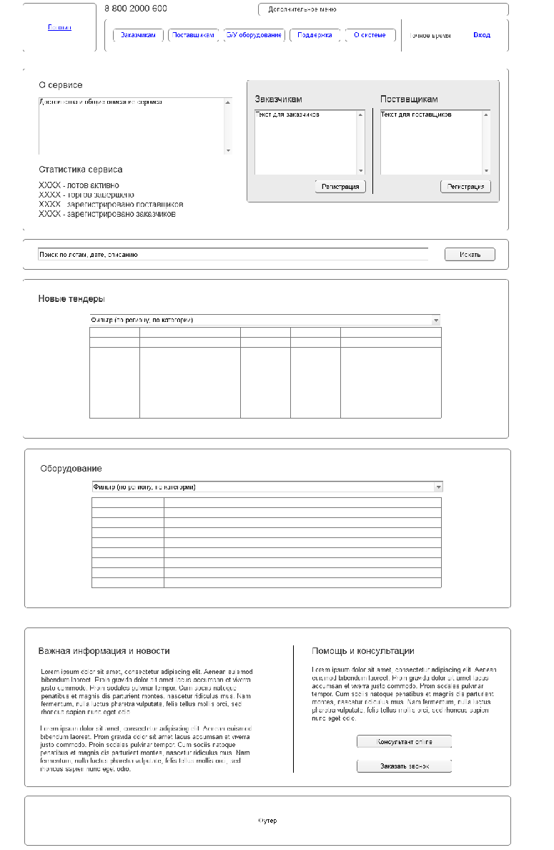

Шапка сайта

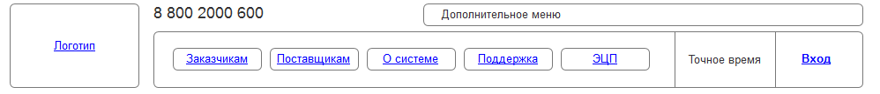
Шапка сайта отображается на всех страницах и разделах сайта. Главная страница является основной точкой входа на Сайт.
- Назначение главной страницы
- идентифицировать Сайт, как Электронную торговую площадку;
- информировать посетителей, впервые пришедших на Сайт, о назначении площадки;
- обеспечивать удобный доступ ко всем основным разделам Сайта (разделам 1-го уровня);
- информировать посетителей о новостях площадки.

Главная страница должна содержать следующие основные элементы.
- Идентификационные данные
К идентификационным относятся следующие данные:
- логотип;
- название и профиль площадки;
- слоган (текст не определен);
- копирайт (текст не определен).
- Навигация по разделам 1-го уровня
На странице должны присутствовать ссылки на следующие разделы 1-го уровня:
- «Главная страница»;
- «Регистрация»;
- «Тендеры»;
- «Заказчикам»;
- «Поставщикам»;
- «Партнеры»;
- «Контакты».
- Магазин Б/У
- Навигация по дополнительному меню
На странице должны присутствовать ссылки:
- «Недобросовестные поставщики» (выводит список пользователей у которых имеется отметка модератора «Недобросовестный» (отметка ставиться в Административной панели – «Управление пользователями»)
- «Конференции» (информационная страница)
- «Торги» (информационная страница)
Ссылки на данные разделы должны быть визуально отделены от основной навигации. Возможна их реализация в виде пиктограмм и/или названий.
- Вступительный текст
На главной странице размещается краткий вступительный текст, информирующий о компании и основных направлениях ее деятельности. По ссылке «подробнее…» осуществляется переход на страницу «О компании», где размещается полный текст с описанием компании и направлений ее деятельности.
- Блок анонсов новостей
На главной странице предполагается публиковать анонсы последних новостей компании.
Максимальное количество анонсов – 3 (количество задается администратором в настройках сайта).
Новость имеет следующую структуру:
- дата (обязательный атрибут);
- заголовок (обязательный атрибут);
- краткая аннотация;
- полный текст.
Дата присваивается новости автоматически (на уровне системы). Администратор сайта имеет возможность редактировать (изменять) дату новости.
Заголовок новости (анонс) является ссылкой. При нажатии на ссылку осуществляется переход к странице с полным текстом новости.
Администратор сайта имеет возможность добавлять/удалять новости, временно скрывать новости (при этом новость не отображается, но хранится на сервере).
- Блок новые тендеры
В табличном виде выводятся активные тендеры. Сортировка по дате добавления (новые вверху).

Страница «Тендеры»
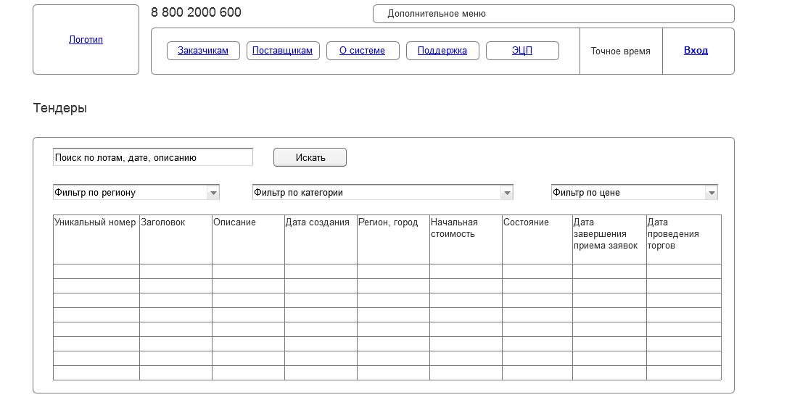
Содержит список активных, открытых тендеров в табличном виде. Сортировка по дате завершения приема заявок. Специальные тенедеры закреплены в первых позициях.
Заголовок тендера является ajax-ссылкойрасскрывающей список лотов.Заголовок лота – ссылка на страницу лота. Тендер не содержит собственную страницу.
Лоты содержат:
- Заголовок
- Описание
- Количество заявок
- Начальная стоимость
- Состояние
- Дата завершения приема заявок
Фильтр по региону (отображаются федеральные округа), категории, по цене (диапазон. Минимальное и максимальное значение задается из минимальных и максимальных цен активных тендеров).
При нажатии на заголовок таблицы сортировка по выбранному полю (по Номеру, по Заголовку, по Дате создания, по Региону, по Стоимости, по Дате завершения, по Дате проведения торгов).

Страница «Личный кабинет»

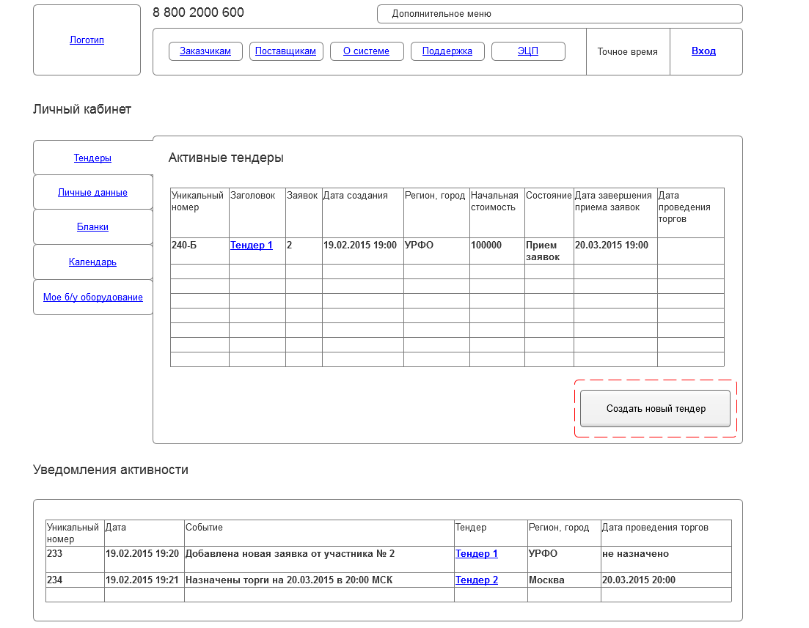
Пользователи с правами «Заказчик» имеют доступ в личный кабинет и могут создать новые тендера (пункт 5.4 ТЗ), после чего получает права «Создатель тендера» на созданный тендер.
Пользователи с правами «Поставщик» не могут создавать тендеры и не имеют доступа к вкладке «Мое б/у оборудование»

Заголовок тендера является ajax-ссылкойрасскрывающей список лотов.Заголовок лота – ссылка на страницу лота. Тендер не содержит собственную страницу.

5.3.1 Вкладка «Личные данные».
Содержит форму редактирования данных пользователя, кнопку Сохранить.
Данные пользователя:
- Email
- Номер телефона (сотовый)
- Пароль
- Полное наименование организации
- Краткое наименование организации
- Почтовый адрес
- Юридический адрес
- Телефон
- Адрес корпоративного web-сайта
- Номер записи в государственном реестре (ОГРН)
- ИНН
- КПП
- ОКПО
- ОКАТО
- ОКОГУ
- ОКФС
- ОКОПФ
- Расчетный счет
- Название банка
- Местонахождение банка
- БИК
- Корреспондентский счет
- Лицевой счет
- Ген.Директор
- О компании
- Федеральный округ
- Город

5.3.2 Вкладка «Бланки».
Содержит список категорий тендеров и ссылки на скачивание бланков. Ссылки на бланки категории становятся доступны для скачивания после выбора категории

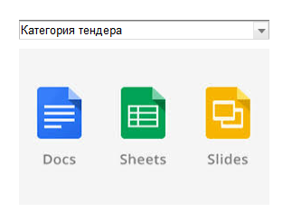
5.3.3 Вкладка «Календарь».
Содержит список событий пользователя в календарном виде. События по одному и тому-же тендеру объединять один цветом. Цвет формируется автоматически случайным образом при создании тендера.
Событие содержит:
- Заголовок события
- Время
- Ссылку на тендер
- Имя тендера
Виды событий:
- Заявка на участие принята модератором (видима только у Поставщиков)
- Окончание приема заявок по тендеру
- Проведение торгов тендера
- Конференция тендера

Каждый тендер имеет свой цвет.

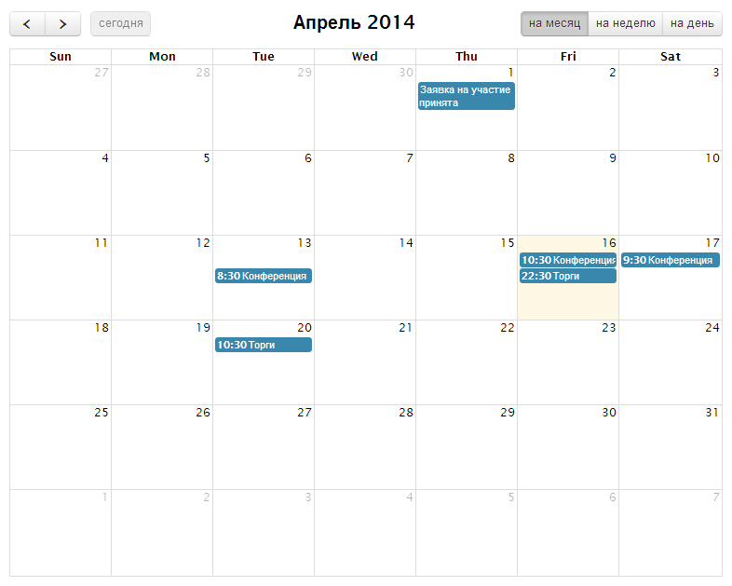

5.3.3 Вкладка «Мое б/у оборудование». (видима только у Заказчиков)
Содержит список товаров созданных пользователем в виде списка. Возможность добавлять, удалять, редактировать товары.
Товар содержит:
- Наименование
- Категории
- Описание
- Количество
- Стоимость
- Документации
- Фотографии
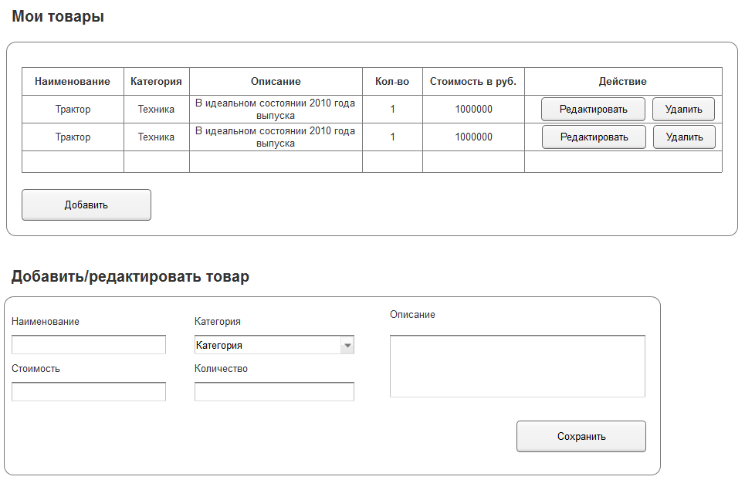

5.3.4 Вкладка «Мои покупки»

Отображает совршенные покупки пользователя. Покупка считаетсясовершенной после того как пользователь положит в корзину товары и нажмет кнопку «Оформить заказ».

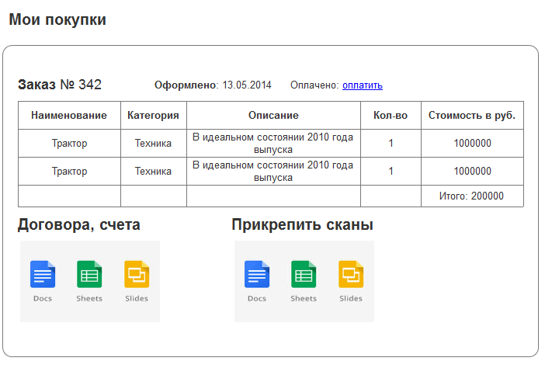
5.3.5Блок «Уведомления»

Отображает совршенные действия и события относящиеся к пользователю.
Типы событий:
- Создан, отредактирован, закрыт тендер/лот
- Совершена покупка товара
- Сообщение от администратора
- Завершены, отменены, запланированы торги
- Завершены, запланированна конференция
- Определен победитель тендера/лота

Страница «Создать тендер»

Сноска: Категории – двухуровневые. Главные выделяем жирным, подкатегории сдвиг вправо.
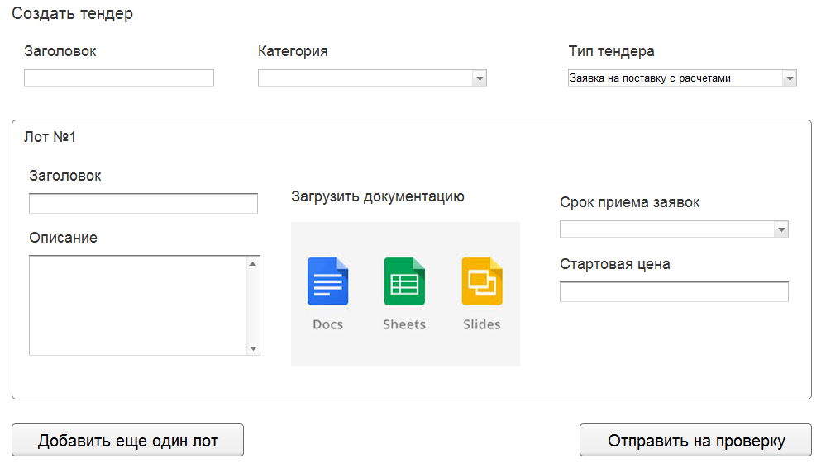

Создавать тендеры могут пользователи с правами «Заказчик», «Модератор», «Администратор».
При загрузке документации проверка на допустимый тип файлов: pdf, doc, docx, xls.
Тендер содержит:
- Заголовок
- Категорию тендера (возможность выбрать несколько из списка)
- Тип тендера
- Список лотов (возможность добавить не ограниченное количество лотов, но не менее одного)

Каждый Лот:
- Заголовок
- Описание
- Шаблоны документов (для скачивания)
- Документацию (для загрузки)
- Срок приема заявок (дата)
- Стартовая цена (числовое)

Типы Тендера:
- Заявка на поставку (по умолчанию)
- Заявка на поставку с расчетами
- Запрос предложений
- Запрос цен
- Закупка у единственного поставщика
- Заявка на услуги

При создании пользователями «Модератор» и «Администратор» дополнительно указывается поле «Заказчик» содержащий Id пользователя. Пользователь становится «Создателем тендера».

«Срок приема заявок» не менее 2 суток, но не более 60 суток. (Даты задаются Администратором в Административной панели – «Настройки сайта» - «Тендеры»)

При выборе Типа тендера значения «Заявка на поставку с расчетами» поле «Стартовая цена» принимает значение «Ориентировочная стоимость».

При выборе Типа тендера значения «Закупка у единственного поставщика» возможность проводить торги во всех Лотах отключается.

Добавить Лот в Тендер можно нажав на кнопку «Добавить еще один лот». Появляется форма для заполнения нового Лота.

После создания Тендер получает статус «На модерации» и ожидает подтверждения. После подтверждения Модератор или Администратор подтвердивший тендер получает статус Куратор тендера.Куратор тендера получает все уведомления и сообщения по тендеру.

Типы уведомлений по Тендеру:
- Создан, отредактирован, закрыт тендер/лот
- Подана заявка на участие
- Заявка была отредактирована
- Назначена дата проведения конференции
- Назначена дата проведения тогов
- Сообщение от участника
- Сообщение от администратора
- Завершены, отменены торги
- Определен победитель лота

Страница «Лот»

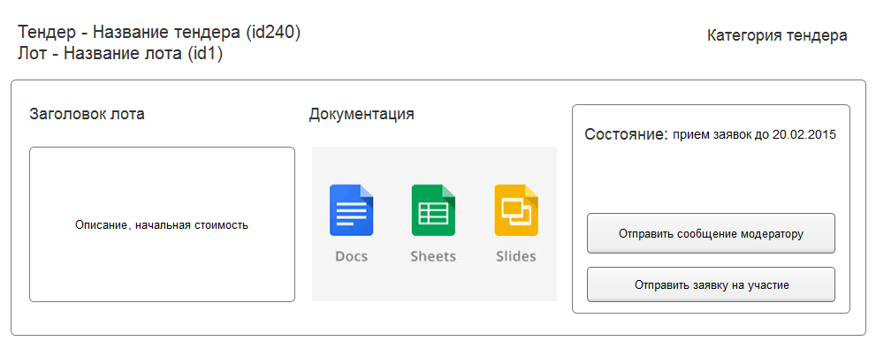
Лот содержит поля:

- Id
- Уникальный номер (текст)
- Заказчик (создатель)
- Заголовоки Idтендера (текст)
- Заголовоки Idлота (текст)
- Описание (текст)
- Дата создания (дата, время)
- Количество участников (число)
- Комментарии модератора (текст)
- Дата завершения приема заявок (дата, время)
- Начальная стоимость (число)
- Документация (файлы)
- Документация для оформления (файлы)
- Статус
  - Создается
  - На модерации
  - Отклонен
  - Прием заявок
  - Торги
  - Прием заявок завершен
  - Закрыт
- Дата проведения торгов (дата, время)
- Дата проведения конференции (дата, время)
- Регион (текст)
- Шаг аукциона
- Список участников (видимы только для Создателя, Модераторов, Администраторов)

Поставщики могут подать только одну заявку в Лот.

Пользователи группы «Поставщик» могут принять участие в тендере отправив заявку нажав на кнопку «Отправить заявку на участие». Пользователи других групп кнопку не видят. После нажатия на кнопку появляется блок «Отправить заявку» (пункт 5.6).
Пользователи с правами доступа «Создатель тендера», «Модераторы», «Администраторы» могут видеть блок «Участники». Количество участников видят все пользователи.

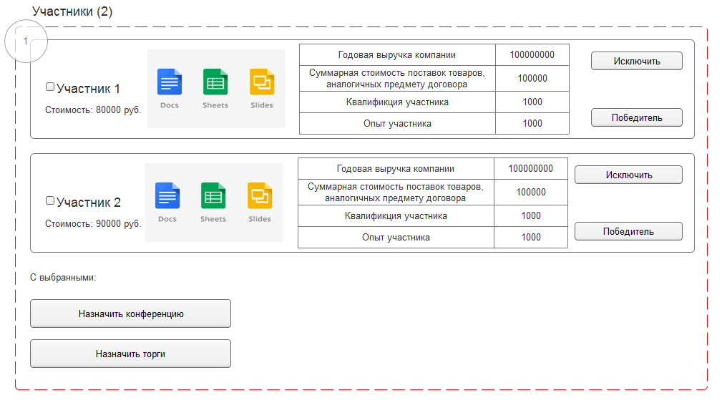
Блок «Участники» выводит список Заявок отправленных Поставщиками (участниками лота) и опубликованных модератором.
Заявка содержит:
- Номер участника (по порядку)
- Стоимость (задается Поставщиком при отправке заявки)
- Документация (задается Поставщиком при отправке заявки. Возможность скачать документы)
- Годовая выручка участника (задается Поставщиком при отправке заявки)
- Суммарная стоимость поставок товаров (задается Поставщиком при отправке заявки)
- Квалификация участника (задается Поставщиком при отправке заявки)
- Опыт участника (задается Поставщиком при отправке заявки)

Пользователь с правами «Создатель тендера» может создать конференцию – отметив участников и нажав «Назначить конференцию» (пункт 5.7)

Пользователь с правами «Создатель тендера» может создать торги – отметив участников и нажав «Назначить торги» (пункт 5.8). Участникам происходит рассылка уведомления –шаблон документов «Приглашение на участие в торгах»

Пользователь с правами «Создатель тендера» может редактировать созданный им тендер в любое время за исключением:
- За 24 часа до наступления даты окончания приема заявок в 00 часов 00 минут
- За 24 часа до наступления даты Торгов
- Во время проведения Конференций, Торгов
- Тендер был закрыт Модератором/Администратором
- Тендер был заверешен
После редактирования тендера происходит уведомление (шаблон документов) всех участников тендера на email.

Пользователь с правами «Создатель тендера» может закрыть тендер если нет ни одной заявки на участие от поставщиков.

Участники тендера могут редактировать свои заявки – Предложенную стоимость и удалять, загружать документы.

Блок «Отправить заявку»

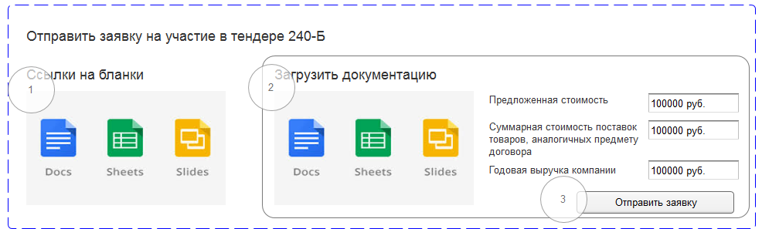

Пользователи с правами «Поставщик» могут отправить одну заявку в один лот.

1 – Загружаются ссылки на бланки в зависимости от категории тендера. Пользователь скачиваети заполняет бланки.
2 – Загружаются поля (соответствующей категории тендера) для загрузки документов. Пользователь загружает все файлы (обязательное условие). Заполняет поле «Предложенная стоимость» (числовое значение).

3 – Отправляет заявку. Заявка сохраняется на сервере со статусом «На модерации». Пользователи с правами «Модератор» и «Администратор», в системе администрирования, могут принять заявку или отклонить.

После подачи заявки на участие: если заявка поступила за 30 минут до окончания приема заявок то Срок приема заявок сдвигается на 30 минут.

Блок «Создать конференцию»

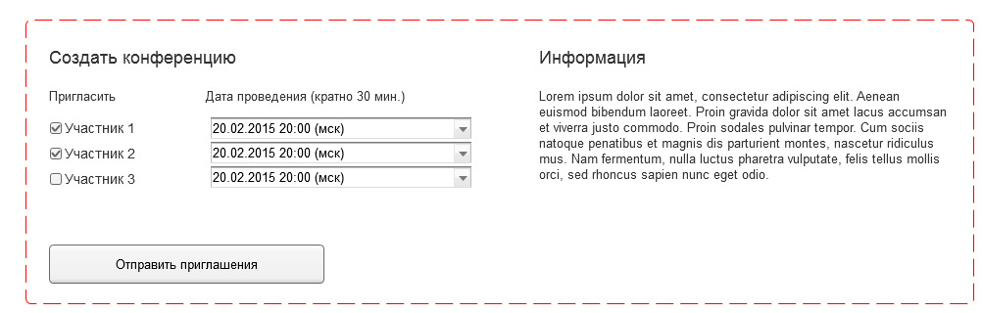
Создаем временную сетку конференций, и проверяем на занятость временного значения, что бы не получилось наложения по времени, с выводом соответствующих предупреждений (шаблон документов «Предупреждение о занятости времени проведения конференции»).Занятые и свободные даты отображаются в всплывающем окне.

Ссылку на комнату конференции генерирует Модератор и вставляет в сообщение участнику после организации конференции.

В назначенный срок, за 3 часа до проведения конференции система генерирует приватную ссылку на страницу конференции для участников конференции (в личный кабинет в блок «Уведомления», рассылкой на email участников). Страница конференции содержит обратный отсчет «До конференции осталось: Nчасов Nминут».

При наступлении даты проведения конференции на странице появляется ссылка на комнату конференции.

Дата последней конференции – дата закрытия подачи заявок.

Блок «Создать торги»

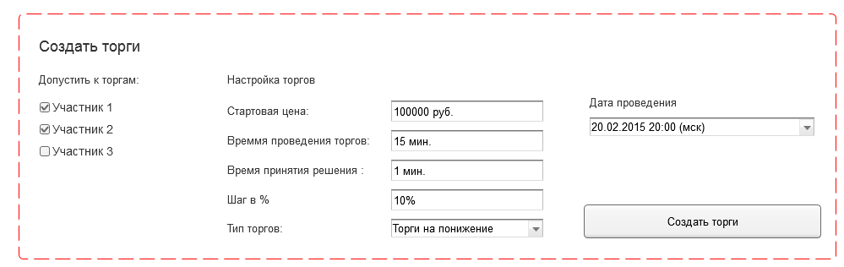
Все поля обязательны для заполнения.

Дата проведения торгов должна быть кратна 30 минутам и назначена не раньше чем на 1 суток и не позднее чем на 180суток (даты назначаются Администратором в Настройках сайта).

В назначенный срок проведения торгов система генерирует приватную ссылку для участников торгов, вставляет в шаблон документов «Уведомление о проведение торгов» и отправляет документ в личный кабинет в блок «Уведомления», рассылкой на emailучастников.

Страница «Торги»

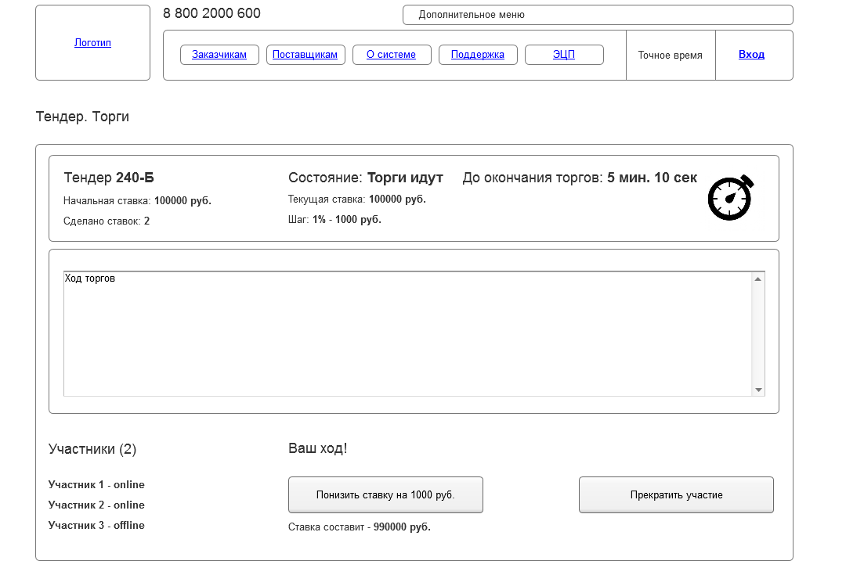

За 24 часа до начала торгов происходит уведомление всех участников (уведомление в Личный кабинет, рассылка на emailучастников).

Торги начинаются в назначенное время «Время проведения». Редактирование тендера для Создателя тендера становится не доступно после даты Времени проведения торгов, участники не могут изменять свои заявки и личные данные.

Ваш ход – (таймер обратного отсчета «Время принятии решения») Отображает ходы участников.

Таймер установленный на «Время проведения торгов» отсчитывает в обратном порядке до истечения, тогда торги останавливаются и определяется победитель.

Участники по очереди делают свои ставки нажав на кнопку «Действие» в период времени заданный в настройках торгов «Время на принятие решения». Каждому участнику отводится время на принятие решения заданное в настройках торгов.

Если участник в отведенный срок наживает на кнопку «Действие» ставка понижается (или повышается если в настройках торгов «Тип торгов» значение «На повышение»).

Участник торгов может прекратить участие нажав на кнопку «Прекратить участие» и подтвердив отказ.

Победитель торгов считается активный участник,который в момент истечения срока «Время проведения торгов» поставивший минимальную ставку (или максимальную ставку если в настройках торгов «Тип торгов» значение «На повышение»).

После определения победителя:
- Происходит рассылка шаблона «Протокол проведения торгов» всем участникам.
- Участник-победитель получает ссылку на скачивание «Документация для оформления» (согласно категории тендера. Заполняется модератором площадки).
- Участник-победитель заполняет документы и закачивает их в «Личный кабинет» в раздел «Личные данные».

Раздел «Каталог оборудования»

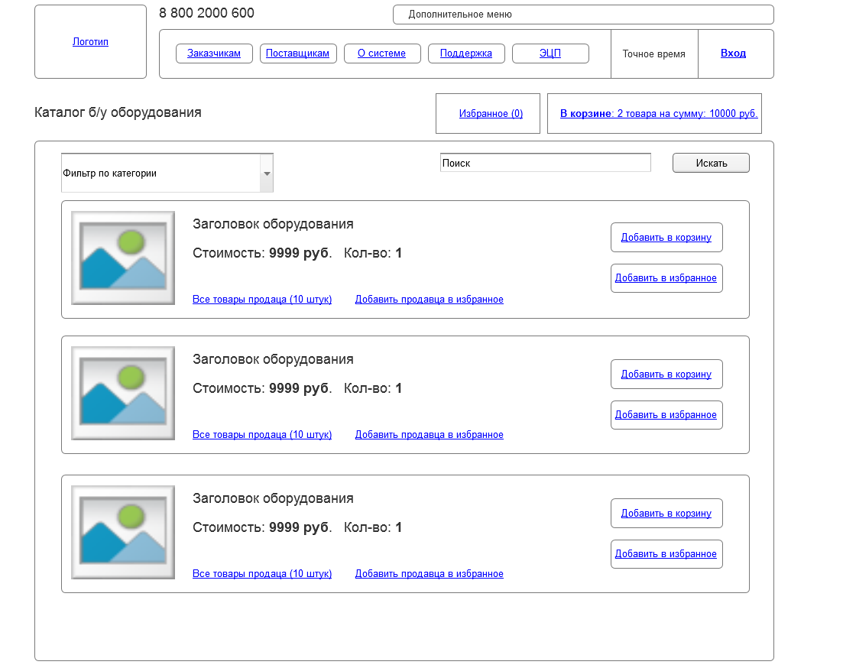
Выводит список оборудования. Сортировка по дате добавления. При нажатии на товар – появляется описание товара.

После добавления товаров в корзину пользователь оформляет заказ заполнив поля:
- ФИО заказчика
- Наименование компании
- Телефон
- Адрес
- Юридические реквизиты
После оформления заказа продавцы товаров и модератор получают уведомление.

При оформлении заказа покупателю выставляются Счета на оплату от каждого продавца товара, оформленного в заказе. Стоимость каждого Счета формируется: складывается стоимость товаров от одного продавца и прибавляется Процент от стоимости. Процент задается Администратором в настройках Сайта.

Процесс формирования счета. В шаблон документов «Счет интернет-магазина» вставляютсяреквизиты от имени площадки (реквизиты задаются Администратором в настройках сайта).Еще выставляется Счета на оплату от имени каждого Продавца на сумму товара - в шаблон документов «Счет интернет-магазина» вставляются реквизиты от имени Продавца (реквизиты задаются Продавцом в личном кабинете).

В личном кабинете появляется Покупка (список товаров, дата оформления покупка, счета на оплату). Возможность скачать счета. Возможность прикрепить документы (платежное поручение) к Покупке. После прикрепления отправляется уведомление на почту Модераторуи Продавцам.

Модератор привязывается к пользователю в момент его подтверждении при регистрации.

Внутренние страницы (общие требования)
Все внутренние страницы сайта должны содержать следующие элементы.
- Идентификационные данные
К идентификационным относятся данные, позволяющие отождествить сайт с компанией «Монолит»:
- логотип;
- название компании;
- слоган компании (текст не определен);
- копирайт (текст не определен).
- Навигация по разделам 1-го уровня
На странице должны присутствовать ссылки на следующие разделы 1-го уровня:
- «Главная»;
- «Заказчикам»;
- «Поставщикам»;
- «О системе»;
- «Поддержка»;
- «ЭЦП»;
- «Личный кабинет».
Ссылка на текущий (выбранный) раздел должна быть визуально выделена относительно других.
- Навигация по личному кабинету
На странице должны присутствовать ссылки:
- Настройка личных данных;
- Тендеры (активные и история в табличной форме);
- Бланки (доступ к бланкам в зависимости от категории тендеров);
- Календарь (расписание тенедеров, торгов в формате календаря).
- Мое б/у оборудование (только у Заказчиков. Содержит список товаров)

Раздел «О системе»
- Назначение раздела
- способствовать формированию имиджа успешной компании;
- ознакомить посетителей сайта с декларируемой миссией системы;
- предложить вниманию посетителей имеющиеся статьи.
- Навигация по разделам 2-го уровня
На странице должны присутствовать ссылки на следующие разделы 2-го уровня:
- «Миссия»;
- «Поддержка»;
- «Новости»;
- «Пресса о нас».
- Контентный блок
Страница раздела должна содержать:
- общую информацию о компании (год создания, профиль деятельности, сертификаты, лицензии)
- информацию о социальных проектах (перечень)
Информация на странице раздела должна быть представлена в виде единой статьи.

Раздел «Поддержка»
- Назначение раздела
- решать проблемы пользователей системы;
- предоставить дополнительную информацию;
- консультировать посетителей.
- Контентный блок
В разделе в виде списка размещаются статьи, контакты, кнопки online-поддержки.
Статьиимеют следующие атрибуты:
- заголовок (обязательный атрибут);
- название издания (обязательный атрибут);
- ссылка (для интернет-изданий);
- дата публикации;
- аннотация;
- полный текст.
- Контентный блок
В разделе размещается карта мира с обозначением соответствующих стран/регионов (отмечаются регионы зарегистрированных поставщиков).
Карта выполняется с использованием технологии флэш или JavaScript.
Информация в разделе должна быть представлена в виде единой статьи. Форма обратной связи не предусмотрена.

Раздел «Регистрация»
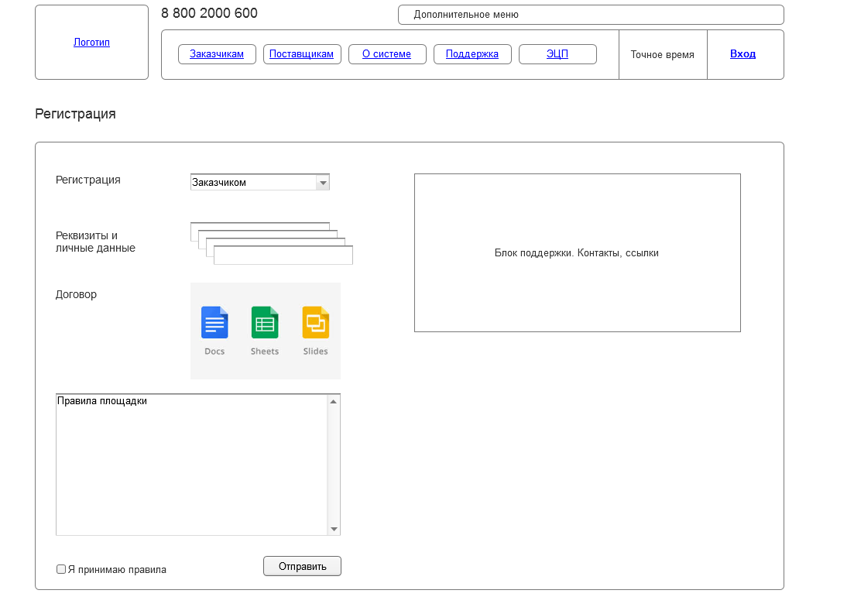
При регистрации пользователь должен заполнить все обязательные текстовые поля и поле логотип (прикрепить файл – изображения). Скачать, заполнить и прикрепить договор к форме. Подтверждение по email. Поддтверждение модератором. После поддтверждения по emailи модератором, пользователь получает доступ к Личному кабинету.
При регистрации пользователь может авторизовать себя с помощью ЭЦП, отметив соответсвующий чекбокс «Регистрация с ЭЦП». При этом появляется блок авторизации с помощью ЭЦП.

Раздел «Панель администрирования»
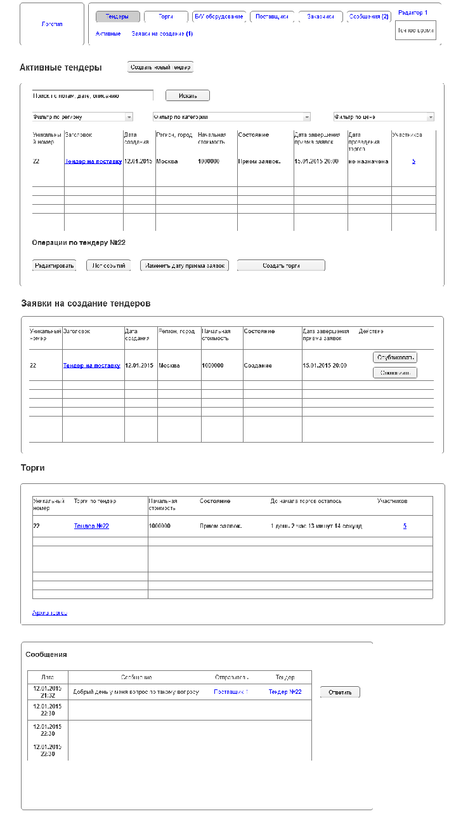
Панель управления Сайтом позволяет управлять Тендерами, Торгами, Пользователями. Принимать и отправлять сообщениями.
Редактирование тендера аналогично блоку Создание тендера.
Администраторы и Модераторы могут включать и отключать тендер. При отключении тендера вся активность тендера останавливается, тендер скрывается из общего списка тендеров, в личном кабинете участников и Создателя тенедра становится не активным. При отключении тендера происходит рассылка личных сообщений о событии всем участникам тендера.
Список участников отображается в всплывающем окне. Содержит:
- Ссылки на участников;
- Дату подачи заявки на участие;
- Кнопки отправки участника в бан;
- Кнопки «Отправить сообщение» учаснику.
Возможность отправить юзера в бан с указанием причины. Отправить сообщения усчастникам. Шаблондокументов «Отправить в бан пользователя» – автоматически подставляются данные:
- Номер, ссылка и наименование тендера.
- Имя участника.

Раздел «Пользователи»

Содержит список зарегистрированных пользователей сайта. Возможность управлять пользователями (удалять, редактировать, создавать новых). Отправлять уведомлениепользователю (отправляется уведомление в личный кабинет пользователя и на email).
Пользователь содержит:
- Фио (текст)
- Email (текст)
- Пароль (шифр)
- Телефон (текст)
- Id прикрепленного модератора (id)
- Не добросовестный пользователь (boolean)
- Бан (boolean)
- Роль пользователя (id)

Раздел «Конференции»
Содержит список заявок Создателя тенедра на проведение конференции с пользователем-участником тендера. Возможность отклонить или принять заявку.
Отклонить заявку – заявка удаляется. Создатель тендера может создать заявку повторно.
Принять заявку – Модератор отправляет сообщение участнику тендера (шаблон документа «Приглашение на участие в конференции»).

Раздел «Шаблоны документов»

Редактирование шаблонов документов. Шаблоны документов для автоматического формирования сообщений-документов, путем замены специальных переменных динамическими данными.
Переменные:

Имя переменной | Подставляемое значение
%tender_name% | Наименование тенедра
%tender_date_create% | Дата создания тендера
%tender_desc% | Описание тендера
%tender_url% | Url-путь страницы тенедера
%tender_user_name% | Имя участника тендера
%auction_date_start% | Дата начала проведения торгов
%auction_date_end% | Дата завершения проведения торгов
%tender_user_win% | Массив данных участника победителя торгов (номер, реквизиты)
%auction_users% | Количество участников торгов
%tender_moder% | Массив данных модератора-куратора тендера
%site_info% | Массив данных площадки (настройки сайта, реквизиты)

Шаблон «Уведомление о создании нового тенедера»

Шаблон «Уведомление о редактированиитенедера»

Шаблон «Приглашение на участие в конференции»

Шаблон «Приглашение на участие в торгах»

Шаблон «Протокол проведения торгов»

Шаблон «Отправить пользователя в бан»

Шаблон «Договор на оказание услуг Площадкой»

Шаблон «Счет на оплату от имени Площадки»

Шаблон «Счет на оплату от имени Продавца»

Шаблон Договора поставки (с расчетами), может использоваться наш, а может прикрепляться свой в формате word

Раздел «Лог событий»
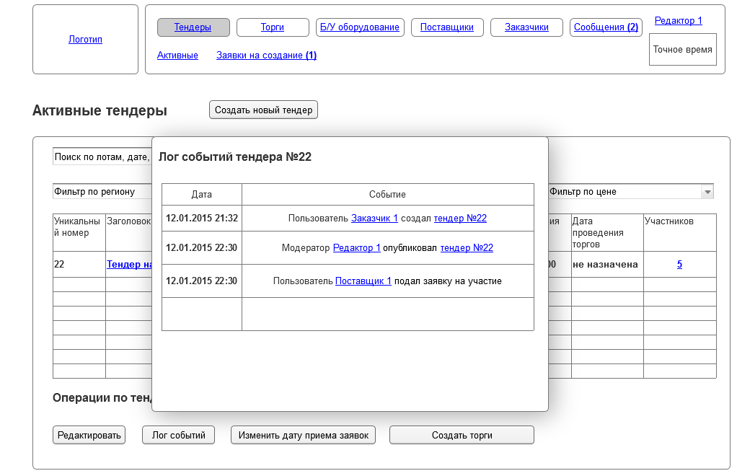

Раздел «Заявки на участие»

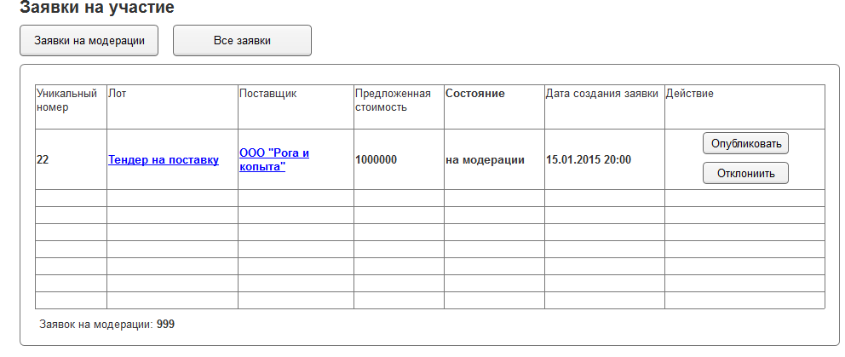

Блок содержит список поданных заявок. Вкладки «На модерации», «Все заявки»,Вывод завершенных, на модерации, отклоненные в общем должен выводится выбор всех доступных стадий заявки. Сортировка по дате создания. Возможность опубликовать или отклонить заявку. «Уникальный номер» заявки ссылка на просмотр деталей заявки.
Заявка содержит:
- Id отправителя
- Дату создания
- Поле «Предложенная стоимость»
- Массив файлов-документации
- Поле «Суммарная стоимость поставок товаров, аналогичных предмету договора»
- Поле «Сумма показателя годовой выручки компании»
- Счетчик торгов, сумма торгов

Возможность отправить уведомление пользователю отправившему заявку.

